株洲市“石峰”杯轨道交通产业暨全国和省第六届职工职业技能大赛（部分项目）
焊工技术文件

一、竞赛依据
以《国家职业标准—焊工》中的国家职业资格三级（技师）理论知识和技能操作要求为主要依据，并结合株洲市本职业行业特点进行命题。
二、竞赛对象
企业职工
三、竞赛项目
1．理论知识竞赛
理论知识竞赛以闭卷笔试的方式进行，满分100分，考试时间90分钟，理论知识竞赛成绩占竞赛总成绩的20%。
2．操作技能竞赛
操作技能竞赛由承办单位组织实施。操作技能竞赛为工件现场制作，满分100分，考试时间210分钟（含组对时间）,操作技能竞赛成绩占竞赛总成绩的80%。
四、竞赛技能操作内容
1．实际操作部分
以现场实际操作方式，选手在规定时间内，按图纸及技术文件要求独立进行试件的打磨、装配、焊接。内容包括：
（1）试件材质：低碳钢或低合金钢。
（2）试件规格：板材16Mn管材20g
（3）焊缝接头形式：见操作比赛试题。
（4）焊接位置：见操作比赛试题。
（5）焊接方法: 焊条电弧焊(111)、钨极氩弧焊(141)、CO2气体保护焊(135)三种。所占比重各占30%，共计90%。
2．实际操作规范
实际操作为手工电弧焊、二氧化碳气体保护焊和钨极氩弧焊。
（1）组对规定：组对时试件的间隙、钝边、反变形，均由参赛选手自定。定位焊应采用与正式焊接相同的焊接方法和焊接材料，焊材规格按操作比赛试题技术要求使用。
（2）定位焊规定：
①板对接焊缝的定位焊应在两端20mm范围的坡口内，两端不允许加引弧板和熄弧板。
②管子对接焊的定位焊应在坡口内，定位焊不得超过两点，每段长度应≤10mm。
③定位焊应采用与正式焊接相同的焊接方法和焊接材料，焊材规格焊材规格按操作比赛试题技术要求使用。
④所有试件一次组对完成。试件在组对、定位过程中出现问题，由参赛选手自己修复，不得调换。
（3）上架固定规定：
①管件上架固定时，应在焊接开始前标记12点钟的位置，定位焊不准设在仰焊位置（即5－7点钟位置）与平焊位置（即11点-1点钟位置）。
②每个试件上架固定完成，举手示意裁判员按照规定检查确认。未经监考裁判检查合格认可的上架固定试件，参赛选手擅自焊接的，该试件判为0分。
（4）施焊操作规定：
①施焊开始后，禁止使用一切电动工具。
②对接焊缝均采用单面焊双面成形完成。
③试件焊接时，焊缝最高点距地面不得超过1.2米。
④焊接过程中，试件不准取下、移动或改变焊接位置。
⑤管对接焊采用两半圆自下而上焊接。
⑥氩弧焊不允许重熔，不允许背部充氩。
⑦板对接焊采用一个方向焊接，不得由中间向两端焊或由两端向中间焊，所有层数的焊接方向均一致。
⑧违反上述规定之一，该试件判为0分。
（5）打磨及焊缝清理规定：
①点固焊前，允许对坡口及两侧20mm范围进行打磨；
②点固焊完成后，允许对点固焊缝范围进行打磨；
③操作完成后，参赛选手应认真清理试件表面的焊渣、飞溅，但不能破坏焊缝表面的原始成形。
④所有根部焊道背面和盖面焊道表面，不允许打磨。
⑤违反上述规定之一，该试件外观判为0分。
3．试件内部评判规范
执行射线探伤评价标准：NB/T47013.2-2015《承压设备无损检测 第2部分：射线检测》。
五、竞赛材料、工具。
1．赛场提供设施设备清单
设施设备 | 型号 | 生产厂家 | 规格 | 数量
CO2气体保护焊机 | NB-350 | 时代 |  | 6台
直流氩弧焊机 | WS-400 | 时代 |  | 6台
焊条烘箱 | ZYHC-40 |  |  | 1台
焊条保温筒 |  |  |  | 6个
焊接工作平台 |  |  |  | 6个
钳台 |  |  |  | 6个
氩气减压表 |  |  |  | 6个
CO2气体减压表 |  |  |  | 6个
槽钢 |  |  |  | 6根
钨极夹 |  |  | Ф2.4 | 若干
电源插线板 |  |  |  | 6个
2．竞赛材料清单
材料 | 型号 | 生产厂家 | 规格 | 数量
电焊条 | E5015 | 天津金桥 | Ф3.2、Ф4.0 | 若干
CO2焊丝 | ER50-6 | 天津金桥 | Ф1.2 | 若干
氩弧焊丝 | ER50-6 | 天津金桥 | Ф2.5 | 若干
CO₂气体 |  |  | 99.8% | 若干
氩气 |  |  | ≥99.99% | 若干
焊接材料：
16Mn钢板，规格260×125×16，V形坡口，坡口面角度：30°±2°;每位选手4件。
20g钢管，规格Ф60×6×100,V形坡口，坡口面角度：30°±1°；每位选手2件。
3．选手自带工、刀、量具清单
序号 | 名 称 | 规格型号 | 数量
1 | 面罩 | 自定 | 1个
2 | 手套 | 自定 | 1双
3 | 锤子 | 自定 | 1个
4 | 焊渣锤 | 自定 | 1个
5 | 凿子 | 自定 | 1把
6 | 锉刀 | 自定 | 1把
7 | 钢丝刷 | 自定 | 1把
8 | 砂纸 | 自定 | 若干
9 | 钢直尺 | 300mm | 1把
10 | 钢角尺 | 自定 | 1把
11 | 水平尺 | 自定 | 1把
12 | 活动板手 | 250mm | 1把
13 | 电动直磨机 | 自定 | 1台
14 | 电动角磨机 | 自定 | 1台
15 | 钢丝钳 | 自定 | 1把
16 | 钢锯条 | 自定 | 若干
17 | 钨极 | Ф2.4 | 若干
18 | 安全防护用品 | 自定 | 1套
六、竞赛焊工操作比赛试题
试题一、板状对接仰位CO2气体保护焊
焊接材料：16Mn钢板，规格260×125×16（2件）,V形坡口，坡口面角度：30°±2° 如图1所示
焊丝：ER50-6 Ф1.2
焊接设备：NB-350。
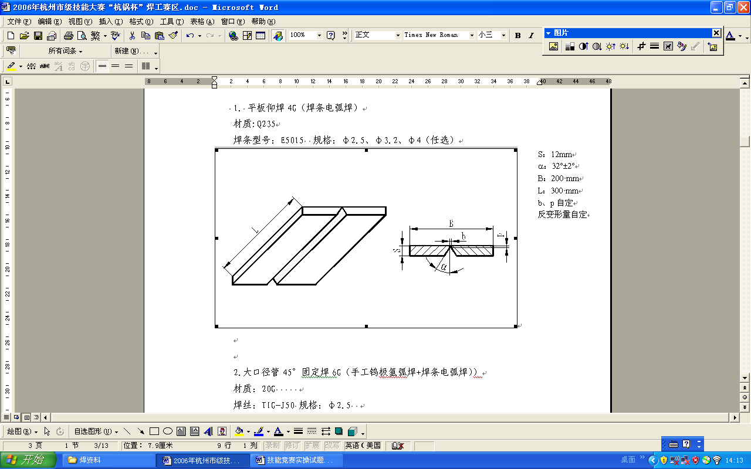
L：260 mm Β：250 mm S：16mm α：30°±2° b、p自定 反变形量自定.
（图1）
附：考试要求：
1)试件组装定位焊必须在坡口内侧
2)试件应严格按规定焊缝位置焊接
3)试件在焊接过程中不允许取下
4)焊缝表面应保持原始状态，不允许补焊、修磨
5)焊后严格清理试件上的飞溅及焊渣
试题二．板状对接横位焊条电弧焊
焊接材料：16Mn钢板，规格260×125×16，（2件），V形坡口，坡口面角度：30°±2°，如图2所示；
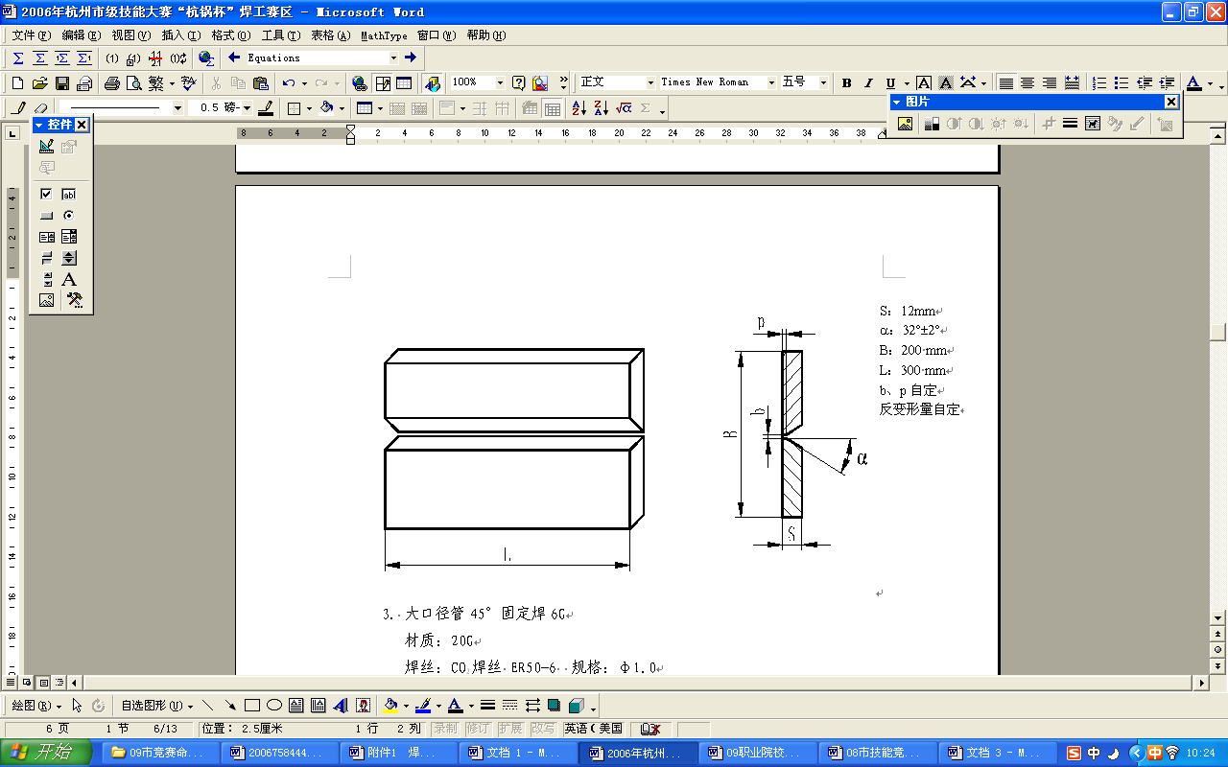焊条： E5015 打底、填充φ3.2 盖面φ4
焊接设备：WS-400
L：260 mm Β：250 mm S：16mm α：30°±2° b、p自定 反变形量自定.
（图2）
附：考试要求：
1)试件组装定位焊必须在坡口内侧
2)试件应严格按规定焊缝位置焊接
3)试件在焊接过程中不允许取下
4)焊缝表面应保持原始状态，不允许补焊、修磨
5)焊后严格清理试件上的飞溅及焊渣

试题三、管状对接水平固定钨极氩弧焊打底、焊条电弧焊盖面
焊接材料： 20g钢管，规格Ф60×6×100（2件）,V形坡口，坡口面角度：
30°±1°，如图3所示；
打底：PP-TIG-50 Ф2.5 盖面 E5015 Ф3.2
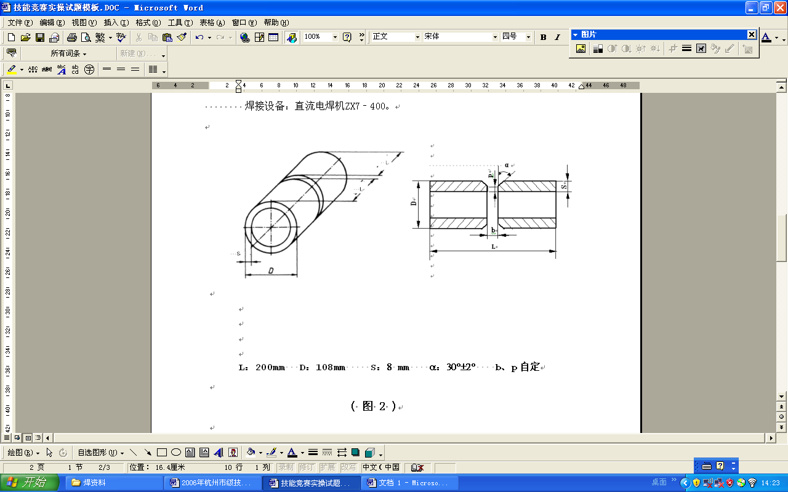 焊接设备：WS-400
L：200mm D：60mm S：6mm α：30°±1° b、p自定
( 图 3 )
附：考试要求：
1)试件组装定位焊必须在坡口内侧
2)试件应严格按规定焊缝位置焊接
3)试件在焊接过程中不允许取下
4)焊缝表面应保持原始状态，不允许补焊、修磨
5)焊后严格清理试件上的飞溅及焊渣
七、竞赛焊工评分细则
见附表

株洲市“石峰”杯轨道交通产业技能大赛焊工评分表
试题一、板状对接仰位CO2气体保护焊
工件号 |  | 评分员签名 |  |  |  | 合计得分
检查项目 | 标准  分数 | 焊缝等级 |  |  |  |  | 测量  数值 | 实际  得分
检查项目 | 标准  分数 | Ⅰ | Ⅱ |  | Ⅲ | Ⅳ | 测量  数值 | 实际  得分
焊缝余高 | 标准（mm） | 0～2 | >2，≤3 |  | >3，≤4 | >4
焊缝余高 | 分数 | 6 | 3 |  | 1 | 0
焊缝高低差 | 标准（mm） | ≤1 | >1，≤2 |  | >2，≤3 | >3
焊缝高低差 | 分数 | 8 | 6 |  | 2 | 0
焊缝宽度 | 标准（mm） | 21～23 | >22，≤25 |  | >23，≤27 | ＜21，>27
焊缝宽度 | 分数 | 6 | 3 |  | 1 | 0
焊缝宽窄差 | 标准（mm） | ≤1 | >1，≤2 |  | >2，≤3 | >3
焊缝宽窄差 | 分数 | 8 | 6 |  | 2 | 0
咬边 | 标准（mm） | 0 | 深度≤0.3  且长度≤15 |  | 深度≤0.5  长度>15，≤30 | 深度>0.5  或深度>0.3长度>30
咬边 | 分数 | 10 | 每4mm扣1分，最多扣2分 |  | 每4mm扣1分，最多扣4分 | 0
背面焊缝  凹陷 | 标准（mm） | 0 | >0，≤1 |  | >1，≤2 | >2
背面焊缝  凹陷 | 分数 | 3 | 2 |  | 1 | 0
背面焊缝  凸起 | 标准（mm） | 0～1 | >1，≤2 |  | >2，≤3 | >3
背面焊缝  凸起 | 分数 | 3 | 2 |  | 1 | 0
错边量 | 标准（mm） | 0 | ≤0.7 |  | >0.7，≤1.6 | >1.6
错边量 | 分数 | 3 | 2 |  | 1 | 0
角变形 | 标准（mm） | 0～2 | ≥2，≤3 |  | >3，≤5 | >5
角变形 | 分数 | 3 | 2 |  | 1 | 0
注：①焊缝未完成、破坏焊缝原始表面及修补或试件做舞弊标记则该焊缝作0处理。
②凡焊缝表面低于母材、有气孔、夹渣、裂纹、未熔合、未焊透、焊瘤等缺陷之一的，该试件外观为0分。
③其他违反技术操作要求规定的，该试件外观为0分。
④焊缝进行正、反面100％外观检查和射线检测评分；
株洲市“石峰”杯轨道交通产业技能大赛焊工评分表
试题一：板状对接仰位CO2气体保护焊射线探伤评分表
工件号：
序号 | 底片上反映出的缺欠及尺寸 | 扣分 | 扣分
1 | 未发现缺欠
2 | 气孔或点状夹渣 1点 | 1
3 | 气孔或点状夹渣 2点 | 2
4 | 气孔或点状夹渣 3点 | 3
5 | 气孔或点状夹渣 4点 | 4
6 | 气孔或点状夹渣 5点 | 5
7 | 气孔或点状夹渣 6点 | 6
8 | 气孔或点状夹渣 7点 | 7
9 | 二级片允许的条状夹渣 | 7
10 | 三级片允许的条状夹渣 | 8
小计得分
注：
①射线探伤评定成绩时，应在规定片级的基数分分值上，再依据缺陷状况扣分。
片为Ⅰ级片，在50分的基础上，再按上表规定扣分。
②底片为Ⅱ级片，在30分的基础上，再按上表规定扣分。
③底片为Ⅲ级片，在20分的基础上，再按上表规定扣分。
④底片为Ⅳ级片，内部得分为0分。
⑤评定标准为NB/T47013.2-2015。
⑥同一缺陷不重复扣分。
底片等级分 |  | 缺欠扣分 |  | 实际得分
评片员：

株洲市“石峰”杯轨道交通产业技能大赛焊工评分表
职业素养评分标准
场次： 工位号：
项目 | 内容及要求 | 评分细则 | 分值 | 得分
劳保穿戴 | 1.头部防护：按要求戴好帽子、面罩、防护眼镜和口罩 | 违反一项扣1分，扣完为止 | 4
劳保穿戴 | 2.身体防护：按要求穿好电焊用工作服，严禁穿化纤服装、短袖、短裤 | 违反一项扣1分，扣完为止 | 4
劳保穿戴 | 3.手部防护：按要求戴好防护手套，并保持干燥 | 违反一项扣1分，扣完为止 | 4
劳保穿戴 | 4.脚部防护：按要求穿好绝缘鞋，严禁穿凉鞋，并保持干燥 | 违反一项扣1分，扣完为止 | 4
安全操作 | 1.试件定位准确 | 违反一项扣1分，扣完为止 | 4
安全操作 | 2.在指定试板上调试电流 | 违反一项扣1分，扣完为止 | 4
安全操作 | 3.服从裁判指挥 | 违反一项扣1分，扣完为止 | 4
安全操作 | 4.开始焊接前按要求检查焊接设备设施 | 违反一项扣1分，扣完为止 | 4
安全操作 | 5.按规定使用电动工具 | 违反一项扣1分，扣完为止 | 4
安全操作 | 6.打磨、清渣、清理飞溅等动作不得对向他人 | 违反一项扣1分，扣完为止 | 4
文明生产 | 1.赛前严禁喝酒 | 违反一项扣1分,扣完为止 | 2
文明生产 | 2.按要求清理竞赛场地 | 违反一项扣1分,扣完为止 | 2
文明生产 | 3.试件及工具摆放规范 | 违反一项扣1分,扣完为止 | 2
合计 | 10

现场裁判：

株洲市“石峰”杯轨道交通产业技能大赛焊工赛场记录表

选手工位号： |  |  |  |  | 比赛场次：
组  对 | 开始时间 | 结束时间 | 组对结果：
组  对 | 开始时间 | 结束时间 | 裁判签名： |  |  | 选手签名：
比  赛 | 开始时间 | 结束时间 | 过 程 |  |  |  | 结 果
裁判签名： |  |  |  | 选手签名：

株洲市“石峰”杯轨道交通产业技能大赛焊工评分表
试题二、板状对接横位焊条电弧焊
工件  号 |  | 评分员签名 |  |  |  | 合计得分
检查  项目 | 标准  分数 | 焊缝等级 |  |  |  |  | 测量  数值 | 实际  得分
检查  项目 | 标准  分数 | Ⅰ | Ⅱ |  | Ⅲ | Ⅳ | 测量  数值 | 实际  得分
焊缝余高 | 标准  （mm） | 0～2 | >2，≤3 |  | >3，≤4 | >4
焊缝余高 | 分数 | 6 | 3 |  | 1 | 0
焊缝  高低  差 | 标准（mm） | ≤1 | >1，≤2 |  | >2，≤3 | >3
焊缝  高低  差 | 分数 | 8 | 6 |  | 2 | 0
焊缝  宽度 | 标准（mm） | 22～24 | >23，≤26 |  | >24，≤28 | ＜22，>28
焊缝  宽度 | 分数 | 6 | 3 |  | 1 | 0
焊缝  宽窄  差 | 标准（mm） | ≤1 | >1，≤2 |  | >2，≤3 | >3
焊缝  宽窄  差 | 分数 | 8 | 6 |  | 2 | 0
咬边 | 标准（mm） | 0 | 深度≤0.3  且长度≤15 |  | 深度≤0.5  长度>15，≤30 | 深度>0.5  或深度>0.3长度>30
咬边 | 分数 | 10 | 每4mm扣1分，最多扣2分 |  | 每4mm扣1分，最多扣4分 | 0
背面  焊缝  凹陷 | 标准（mm） | 0 | >0，≤1 |  | >1，≤2 | >2
背面  焊缝  凹陷 | 分数 | 3 | 2 |  | 1 | 0
背面  焊缝  凸起 | 标准（mm） | 0～1 | >1，≤2 |  | >2，≤3 | >3
背面  焊缝  凸起 | 分数 | 3 | 2 |  | 1 | 0
错边  量 | 标准（mm） | 0 | ≤0.7 |  | >0.7，≤1.6 | >1.6
错边  量 | 分数 | 3 | 2 |  | 1 | 0
角变  形 | 标准（mm） | 0～2 | ≥2，≤3 |  | >3，≤5 | >5
角变  形 | 分数 | 3 | 2 |  | 1 | 0
注：①焊缝未完成、破坏焊缝原始表面及修补或试件做舞弊标记则该焊缝0分处理。
②凡焊缝表面低于母材、有气孔、夹渣、裂纹、未熔合、未焊透、焊瘤等缺陷之一的，该试件外观为0分。
③其他违反技术操作要求规定的，该试件外观为0分。
④焊缝进行正、反面100％外观检查和射线检测评分；
试题二板状对接横位焊条电弧焊射线探伤评分表
工件号：
序号 | 底片上反映出的缺欠及尺寸 | 扣分 | 扣分
1 | 未发现缺欠
2 | 气孔或点状夹渣 1点 | 1
3 | 气孔或点状夹渣 2点 | 2
4 | 气孔或点状夹渣 3点 | 3
5 | 气孔或点状夹渣 4点 | 4
6 | 气孔或点状夹渣 5点 | 5
7 | 气孔或点状夹渣 6点 | 6
8 | 气孔或点状夹渣 7点 | 7
9 | 二级片允许的条状夹渣 | 7
10 | 三级片允许的条状夹渣 | 8
小计得分

注：射线探伤评定成绩时，应在规定片级的基数分分值上，再依据缺陷状况扣分。
①底片为Ⅰ级片，在50分的基础上，再按上表规定扣分。
②底片为Ⅱ级片，在30分的基础上，再按上表规定扣分。
③底片为Ⅲ级片，在20分的基础上，再按上表规定扣分。
④底片为Ⅳ级片，内部得分为0分。
⑤评定标准为NB/T47013.2-2015。
⑥同一缺陷不重复扣分。

底片等级分 |  | 缺欠扣分 |  | 实际得分
评片员：
比赛日期:

株洲市“石峰”杯轨道交通产业技能大赛焊工职业素养评分标准
场次： 工位号：
项目 | 内容及要求 | 评分  细则 | 分值 | 得分
劳保穿戴 | 1.头部防护：按要求戴好帽子、面罩、防护眼镜和口罩 | 违反一项扣1分，扣完为止 | 4
劳保穿戴 | 2.身体防护：按要求穿好电焊用工作服，严禁穿化纤服装、短袖、短裤 | 违反一项扣1分，扣完为止 | 4
劳保穿戴 | 3.手部防护：按要求戴好防护手套，并保持干燥 | 违反一项扣1分，扣完为止 | 4
劳保穿戴 | 4.脚部防护：按要求穿好绝缘鞋，严禁穿凉鞋，并保持干燥 | 违反一项扣1分，扣完为止 | 4
安全操作 | 1.试件定位准确 | 违反一项扣1分，扣完为止 | 4
安全操作 | 2.在指定试板上调试电流 | 违反一项扣1分，扣完为止 | 4
安全操作 | 3.服从裁判指挥 | 违反一项扣1分，扣完为止 | 4
安全操作 | 4.开始焊接前按要求检查焊接设备设施 | 违反一项扣1分，扣完为止 | 4
安全操作 | 5.按规定使用电动工具 | 违反一项扣1分，扣完为止 | 4
安全操作 | 6.打磨、清渣、清理飞溅等动作不得对向他人 | 违反一项扣1分，扣完为止 | 4
文明生产 | 1.赛前严禁喝酒 | 违反一项扣1分,扣完为止 | 2
文明生产 | 2.按要求清理竞赛场地 | 违反一项扣1分,扣完为止 | 2
文明生产 | 3.试件及工具摆放规范 | 违反一项扣1分,扣完为止 | 2
合计 | 10

现场裁判：

株洲市“石峰”杯轨道交通产业技能大赛焊工赛场记录表
选手工位号： |  |  |  |  | 比赛场次：
组  对 | 开始时间 | 结束时间 | 组对结果：
组  对 | 开始时间 | 结束时间 | 裁判签名： |  |  | 选手签名：
比  赛 | 开始时间 | 结束时间 | 过 程 |  |  |  | 结 果
裁判签名： |  |  |  | 选手签名：

株洲市“石峰”杯轨道交通产业技能大赛焊工评分表
试题三、管状对接水平固定钨极氩弧焊打底、焊条电弧焊盖面
工件号 |  | 评分员签名 |  |  |  |  | 合计得分
检查  项目 | 标准  分数 | 焊缝等级 |  |  |  |  |  | 测量  数值 | 实际  得分
检查  项目 | 标准  分数 | Ⅰ | Ⅱ |  | Ⅲ | Ⅳ |  | 测量  数值 | 实际  得分
焊缝  余高 | 标准  （mm） | 0～1 | ﹥1，≤2 |  | ﹥2，≤3 | ﹥3
焊缝  余高 | 分数 | 8 | 6 |  | 4 | 0
焊缝  高低差 | 标准（mm） | ≤0.5 | ﹥0.5，≤1 |  | ﹥1，≤2 | ﹥2
焊缝  高低差 | 分数 | 6 | 4 |  | 2 | 0
焊缝  宽度 | 标准（mm） | 8～9 | ﹥9，≤10 |  | ﹥10，≤11 | ≤8，﹥11
焊缝  宽度 | 分数 | 6 | 3 |  | 1 | 0
焊缝  宽窄差 | 标准（mm） | ≤1 | ﹥1，≤2 |  | ﹥2，≤3 | ﹥3
焊缝  宽窄差 | 分数 | 7 | 3 |  | 1 | 0
咬边 | 标准（mm） | 0 | 深度≤0.3  且长度≤15 |  | 深度≤0.5  长度>15，≤30 | 深度>0.5  或深度>0.3，长度>30
咬边 | 分数 | 10 | 每2mm扣1分，最多扣2分 |  | 每2mm扣1分，最多扣4分 | 0
根部  凸出 | 标准（mm） | 通球Φ=0.9d(内径） |  |  | 通球Φ=0.85d(内径）
根部  凸出 | 分数 | 10（通过）， |  |  | 6（通过），0（通不过）
角变形 | 标准（mm） | ≤1 | ﹥1，≤2 |  | ﹥2，≤3 | ﹥3
角变形 | 分数 | 3 | 2 |  | 1 | 0
注：①焊缝未完成、破坏焊缝原始表面（表面重熔）及修补或试件做舞弊标记则该焊缝作0分处理。
②凡焊缝表面低于母材、有气孔、夹渣、裂纹、未熔合、未焊透、焊瘤等缺陷之一的，该试件外观为0分。
③其他违反技术操作要求规定的，该试件外观为0分。
④管对接焊缝全长正、反面100％外观检查和射线检测评分。
试题三、管状对接水平固定氩电联焊焊射线探伤评分表
工件号：
序号 | 底片上反映出的缺欠及尺寸 | 扣分 | 扣分
1 | 未发现缺欠
2 | 气孔或点状夹渣 1点 | 1
3 | 气孔或点状夹渣 2点 | 2
4 | 气孔或点状夹渣 3点 | 3
5 | 气孔或点状夹渣 4点 | 4
6 | 气孔或点状夹渣 5点 | 5
7 | 气孔或点状夹渣 6点 | 6
8 | 气孔或点状夹渣 7点 | 7
9 | 二级片允许的条状夹渣 | 7
10 | 三级片允许的条状夹渣 | 8
小计得分
注：射线探伤评定成绩时，应在规定片级的基数分分值上，再依据缺陷状况扣分。
①底片为Ⅰ级片，在50分的基础上，再按上表规定扣分。
②底片为Ⅱ级片，在40分的基础上，再按上表规定扣分。
③底片为Ⅲ级片，在20分的基础上，再按上表规定扣分。
④底片为Ⅳ级片，内部得分为0分。
⑤评定标准为NB/T47013.2-2015。
⑥同一缺陷不重复扣分。
底片等级分 |  | 缺欠扣分 |  | 总计
评片员：
比赛日期:
株洲市“石峰”杯轨道交通产业技能大赛焊工职业素养评分标准
场次： 工位号：
项目 | 内容及要求 | 评分  细则 | 分值 | 得分
劳保穿戴 | 1.头部防护：按要求戴好帽子、面罩、防护眼镜和口罩 | 违反一项扣1分，扣完为止 | 4
劳保穿戴 | 2.身体防护：按要求穿好电焊用工作服，严禁穿化纤服装、短袖、短裤 | 违反一项扣1分，扣完为止 | 4
劳保穿戴 | 3.手部防护：按要求戴好防护手套，并保持干燥 | 违反一项扣1分，扣完为止 | 4
劳保穿戴 | 4.脚部防护：按要求穿好绝缘鞋，严禁穿凉鞋，并保持干燥 | 违反一项扣1分，扣完为止 | 4
安全操作 | 1.试件定位准确 | 违反一项扣1分，扣完为止 | 4
安全操作 | 2.在指定试板上调试电流 | 违反一项扣1分，扣完为止 | 4
安全操作 | 3.服从裁判指挥 | 违反一项扣1分，扣完为止 | 4
安全操作 | 4.开始焊接前按要求检查焊接设备设施 | 违反一项扣1分，扣完为止 | 4
安全操作 | 5.按规定使用电动工具 | 违反一项扣1分，扣完为止 | 4
安全操作 | 6.打磨、清渣、清理飞溅等动作不得对向他人 | 违反一项扣1分，扣完为止 | 4
文明生产 | 1.赛前严禁喝酒 | 违反一项扣1分,扣完为止 | 2
文明生产 | 2.按要求清理竞赛场地 | 违反一项扣1分,扣完为止 | 2
文明生产 | 3.试件及工具摆放规范 | 违反一项扣1分,扣完为止 | 2
合计 | 10

现场裁判：

株洲市“石峰”杯轨道交通产业技能大赛焊工赛场记录表
选手工位号： |  |  |  |  | 比赛场次：
组  对 | 开始时间 | 结束时间 | 组对结果：
组  对 | 开始时间 | 结束时间 | 裁判签名： |  |  | 选手签名：
比  赛 | 开始时间 | 结束时间 | 过 程 |  |  |  | 结 果
裁判签名： |  |  |  | 选手签名：

株洲市“石峰”杯轨道交通产业技能大赛焊工评分表
选手姓名：
序号 | 项 目 |  |  | 得 分
1 | 实际操作 | 焊条电弧焊 |  |  | 权重得分
1 | 实际操作 | CO2气体保护焊 |  |  | 权重得分
1 | 实际操作 | 钨极氩弧焊 |  |  | 权重得分
2 | 职业素养 |  |  | 权重得分
总 分 合 计

统分裁判：

裁判长：

